Мероприятия, проведённые музеем им. С.М.Лисенкова в парках и скверах в августе, сентябре 2020 года.
1) В рамках празднования 100-летия образования Татарской АССР АНО «Дирекция спортивных и социальных проектов» совместно с Исполкомом Всемирного конгресса татар реализует проект «Эстафета флага 100-летия образования Татарской АССР». 10 августа эстафету флага принимали жители нашего Алькеевского района. В связи с этим в центральном парке районного центра села Базарные Матаки сотрудники историко-краеведческого музея имени Лисенкова организовали выездную фотовыставку “Страницы истории”, посвящённую 90- летию со дня образования района и 100 - летию ТАССР.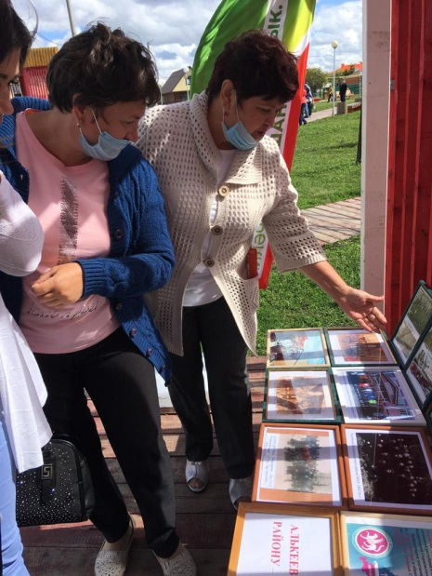 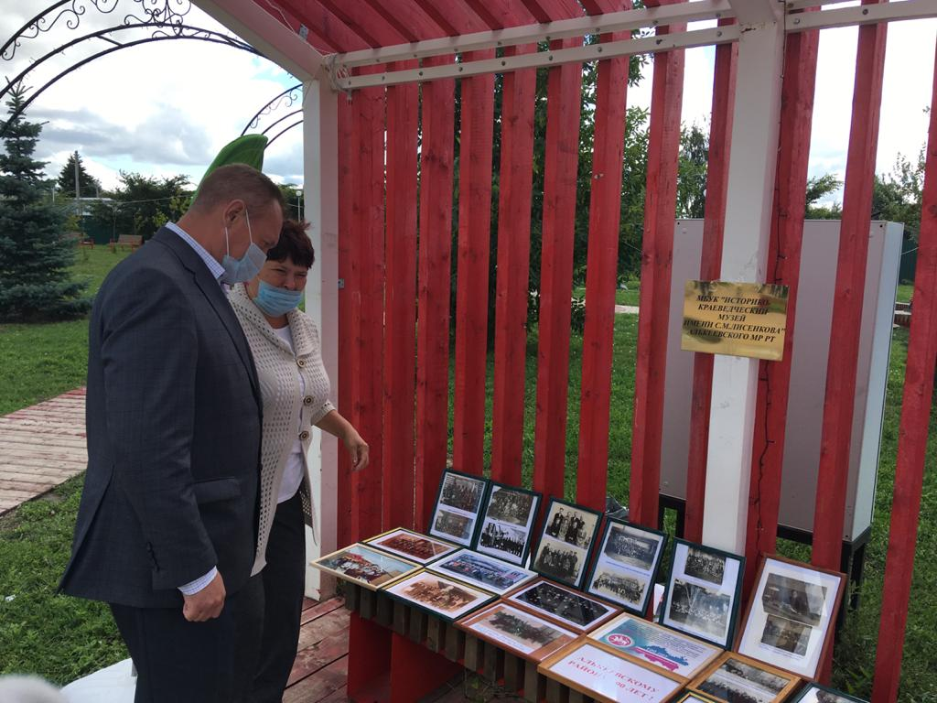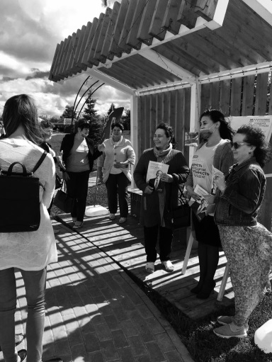

2)22 августа 2020 года сотрудники историко-краеведческого музея имени Лисенкова приняли участие с выездной выставкой «История татарского чаепития» в Центральном парке с. Базарные Матаки на мероприятии, посвящённом Дню Российского флага. 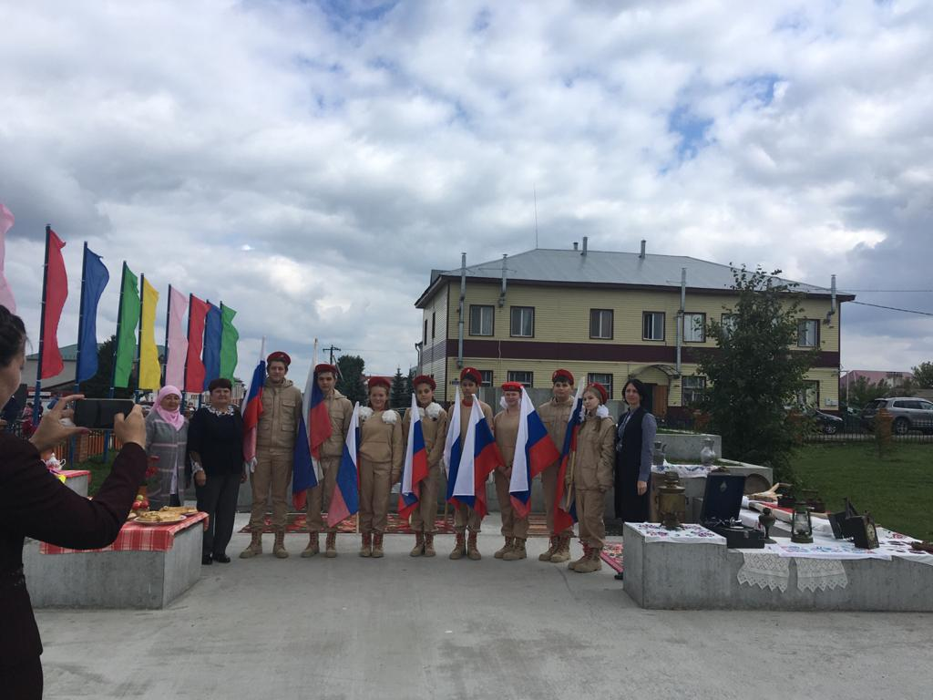
3)30 августа 2020 года сотрудники музея приняли участие с выездной выставкой, посвященной 75-летию Победы в Великой Отечественной войне 1941-1945гг. и 90-летию со дня образования Алькеевского района на празднике Дня Республики. Жители и гости района ознакомились с историей образования и развития района , с руководителями, работавшими с 30-х годов прошлого столетия. Посмотрели фотографии руководителей Алькеевского района , Героев Советского Союза, выходцев нашего района, партийный состав района советского периода, фотографии с мероприятий, съездов, конференций, сходов. А также с интересом смотрели предметы быта жителей конца 19 - начала 20 веков, которые давно не используются в быту, но когда-то были очень нужными в повседневной жизни. Каждый представленный предмет экспозиции впитал в себя дух своей эпохи, у каждого предмета есть интересная история, которую можно услышать при детальном рассмотрении.
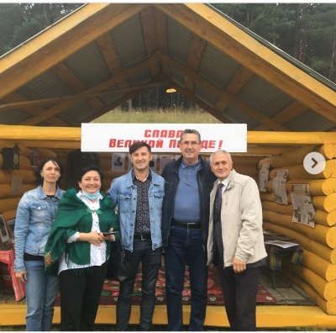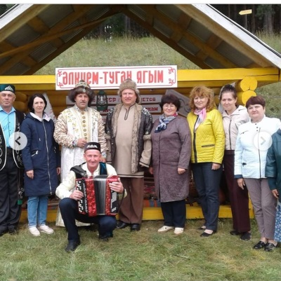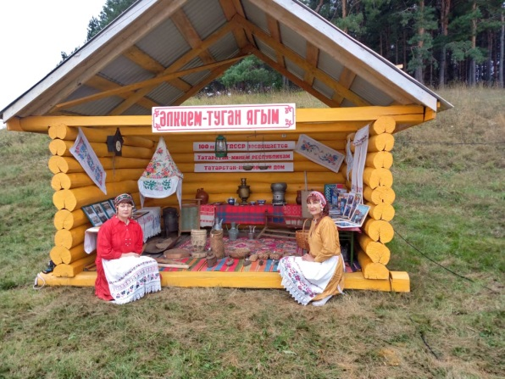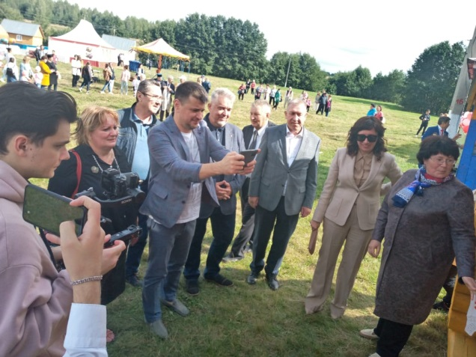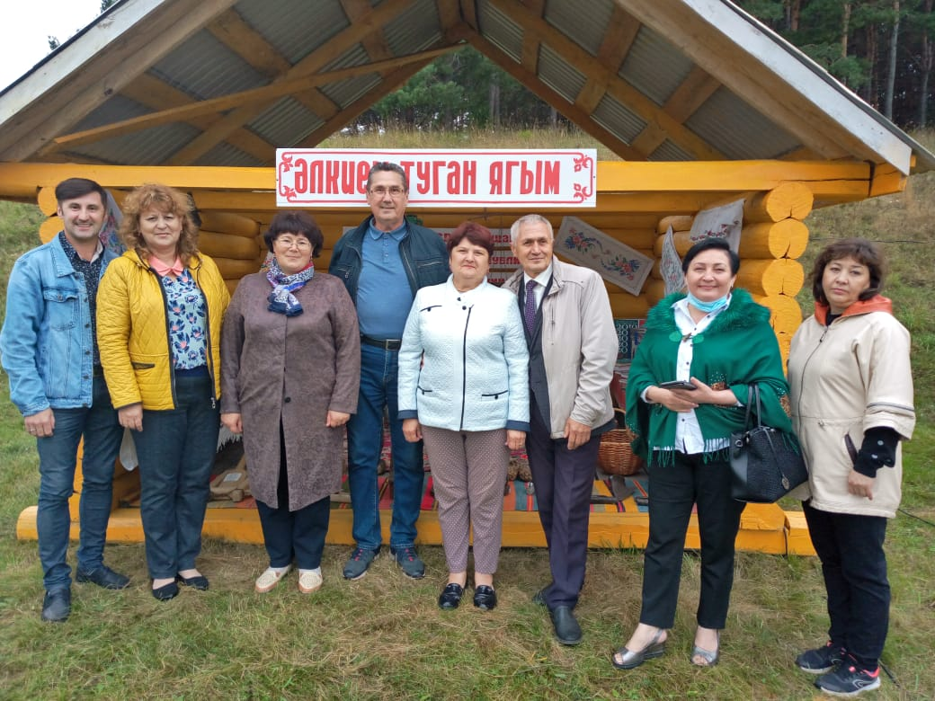
4)2 сентября 2020 года в память о жертвах Беслана сотрудники музея Лисенкова совместно с учащимися Алькеевского филиала аграрного колледжа приняли участие во всероссийской̆ акции "Капля жизни". В память о жертвах Беслана, которые все три дня, находясь в заточении, не могли выпить и капли воды, каждый̆ из ребят смог подойти к чаше с водой, набрать в ладони немного воды и с пожеланием светлой̆ памяти всем безвинно погибшим символически напоить цветы, которые растут в нашем саду.
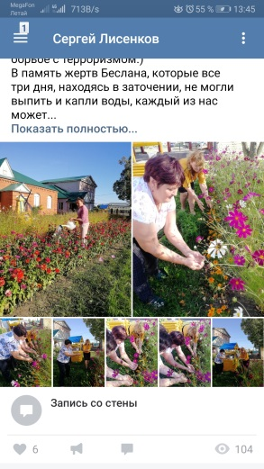
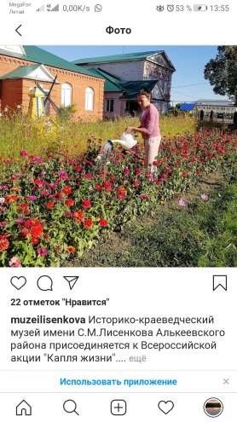
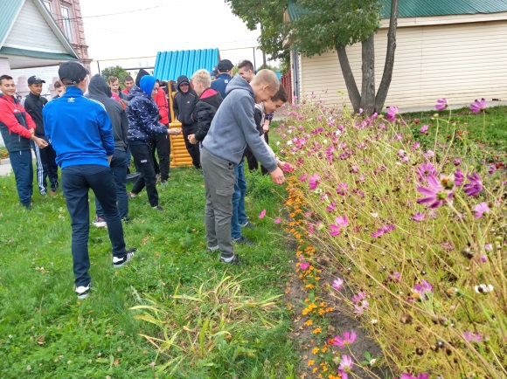

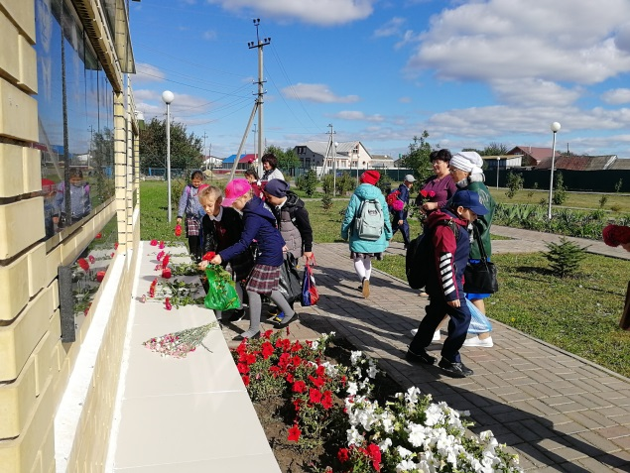
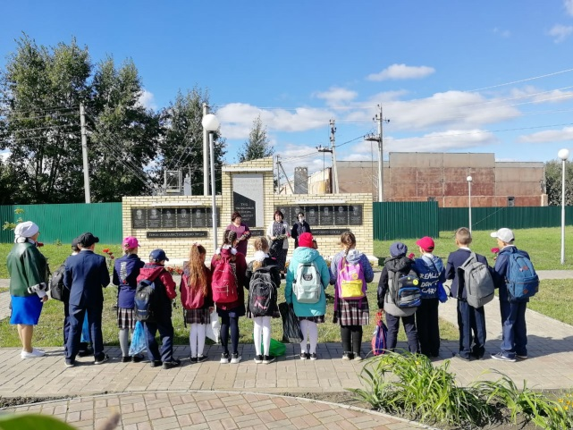
5) В рамках Всероссийской̆ акции "Цветы памяти" ,приуроченной ко дню окончания Второй Мировой войны, 2 сентября 2020 года сотрудники историко-краеведческого музея имени Лисенкова, совместно с учащимися 4 класса гимназии имени Наби Даули, провели тематическое мероприятие в парке Героев и возложили цветы к монументу Героев Советского Союза, уроженцев Алькеевского района. Мы должны помнить и чтить подвиг наших предков и их вклад в мирную жизнь современных государств.

